Отчёт по лабораторной работе №11
Дисциплина: Администрирование локальных сетей
Исаев Булат Абубакарович НПИбд-01-22
Содержание

1 Цель работы
Откроем проект с названием lab_PT-10.pkt и сохраним под названием lab_PT-11.pkt. После чего откроем его для дальнейшего редактирования (Рис. 1.1):

2 Выполнение лабораторной работы
Открытие проекта lab_PT-11.pkt. (рис. 1)
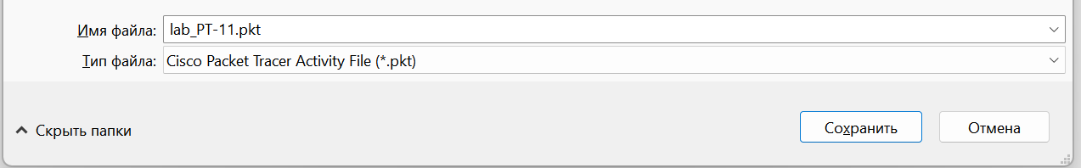
Рис. 1: Открытие проекта lab_PT-11.pkt.
На схеме нашего проекта разместим согласно заданию лабораторной работы необходимое оборудование для сети провайдера и сети модельного Интернета (4 медиаконвертера (Repeater-PT), 2 коммутатора типа Cisco 2960-24TT, маршрутизатор типа Cisco 2811, 4 сервера). После чего присвоим названия размещённым в сети провайдера и в сети модельного Интернета объектам согласно правилам наименования (рис. 2)
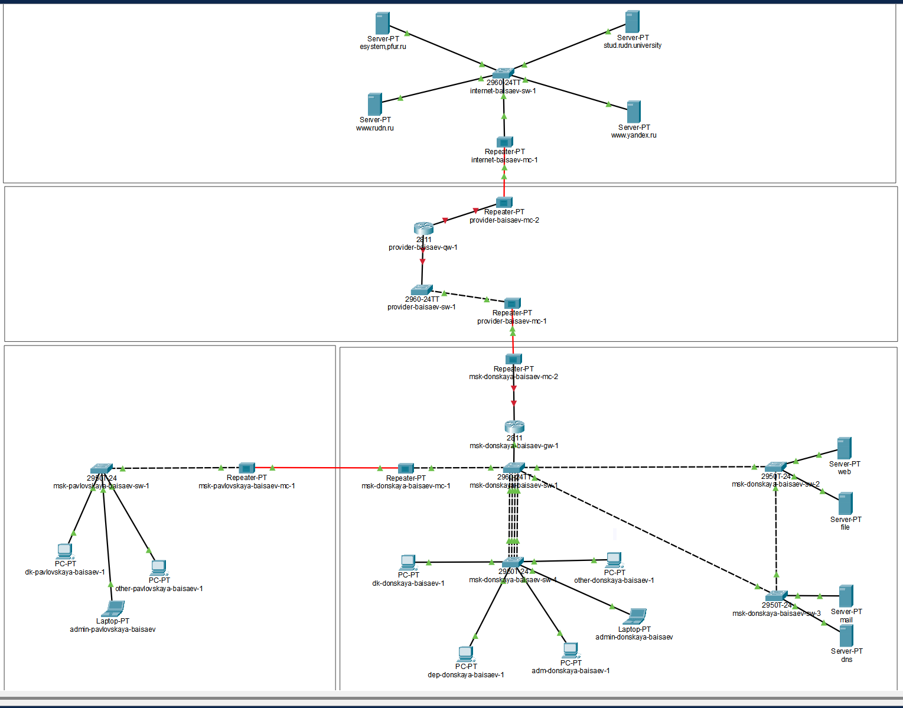
Рис. 2: Размещение согласно заданию лабораторной работы необходимого оборудования для сети провайдера и сети модельного Интернета (4 медиаконвертера (Repeater-PT), 2 коммутатора типа Cisco 2960-24TT, маршрутизатор типа Cisco 2811, 4 сервера). Присвоение названий размещённым в сети провайдера и в сети модельного Интернета объектам.
В физической рабочей области добавим здание провайдера и здание, имитирующее расположение серверов модельного Интернета. Присвоим им соответствующие названия (рис. 3)
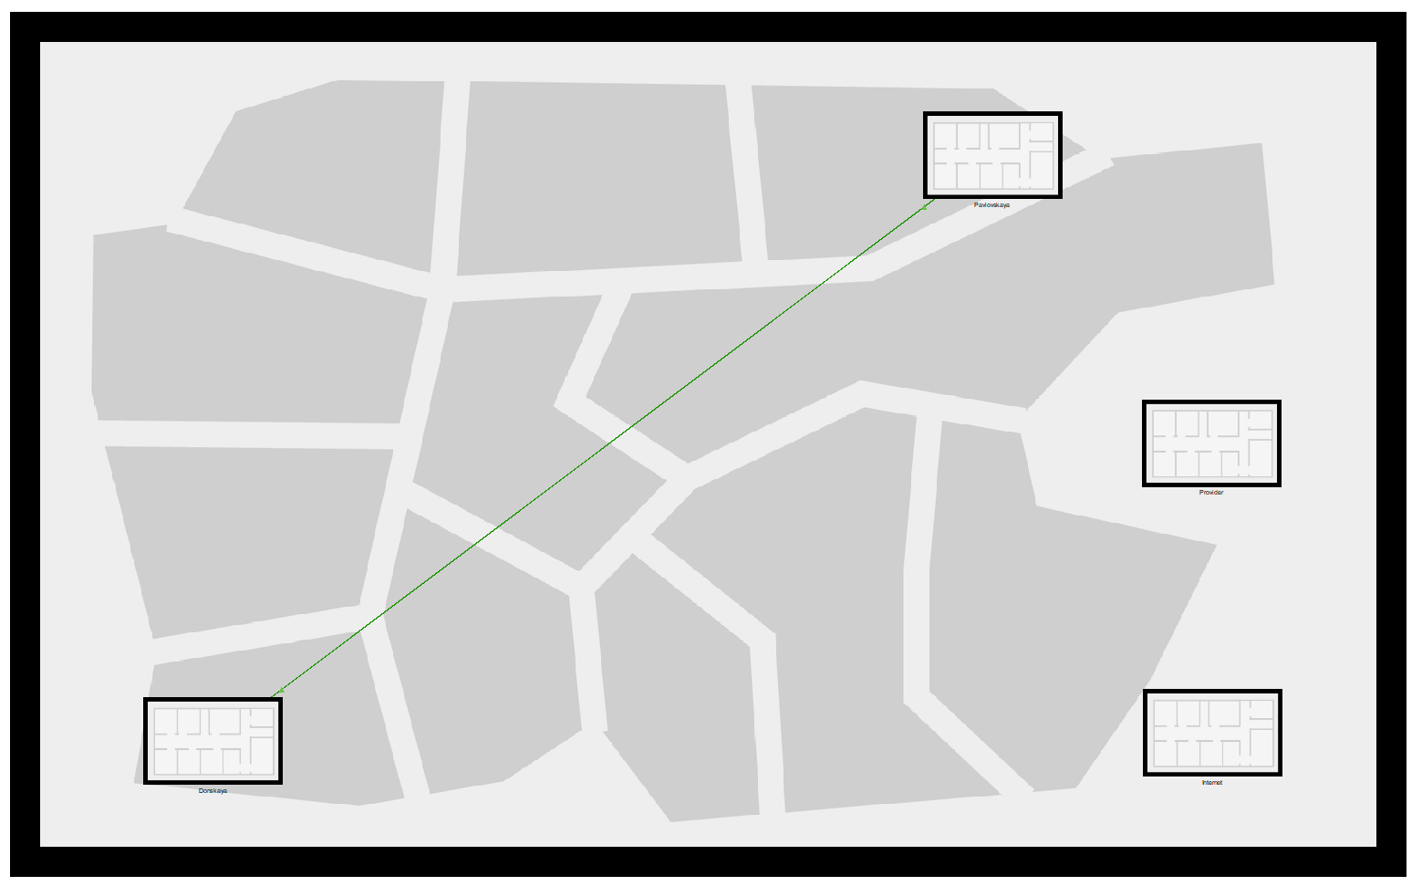
Рис. 3: Добавление в физической рабочей области здания провайдера и здания, имитирующего расположение серверов модельного Интернета. Присвоение им соответствующих названий.
Перенесём из сети «Донская» оборудование провайдера и модельной сети Интернета в соответствующие здания (рис. 4), (рис. 5), (рис. 6)
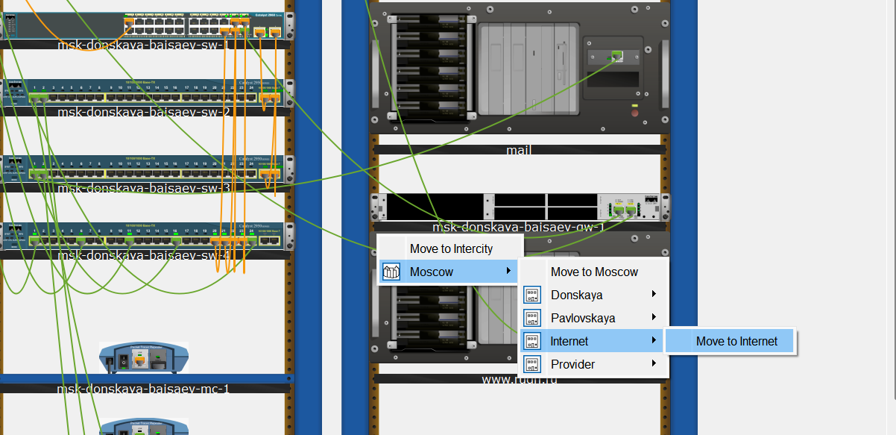
Рис. 4: Перенос оборудования из сети «Донская».
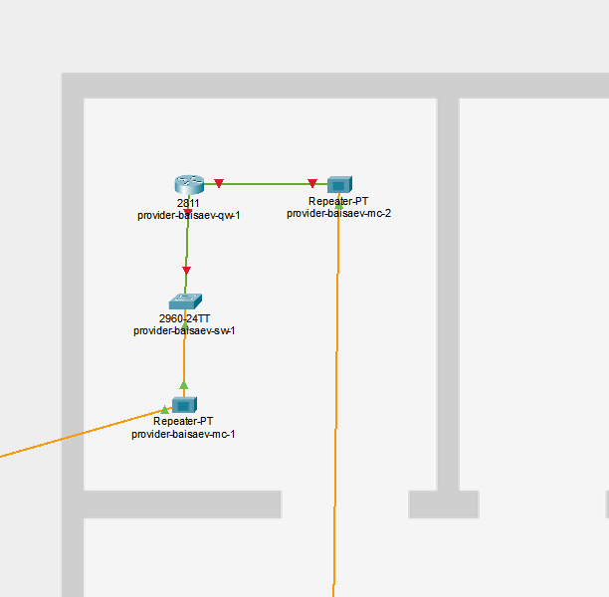
Рис. 5: Размещение оборудования в здании “Provider”.
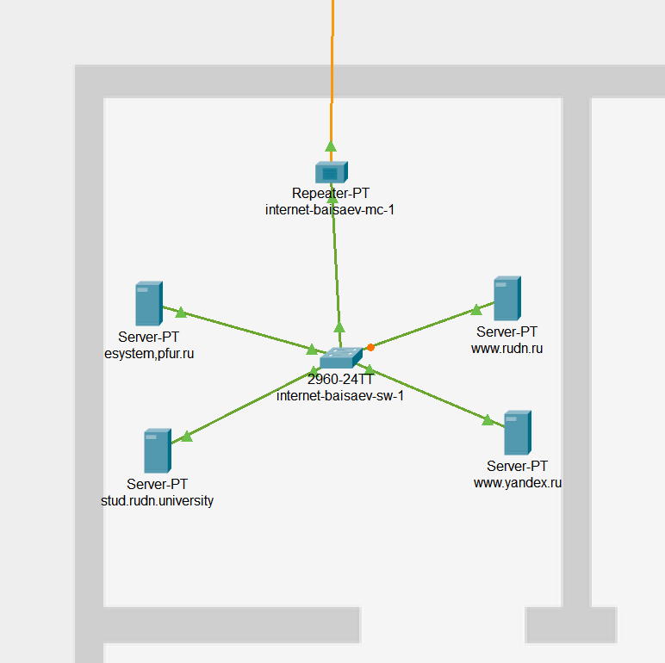
Рис. 6: Размещение оборудования в здании “Internet”.
На медиаконвертерах заменим имеющиеся модули на PT-REPEATERNM-1FFE и PT-REPEATER-NM-1CFE для подключения витой пары по технологии Fast Ethernet и оптоволокна соответственно (рис. 7)
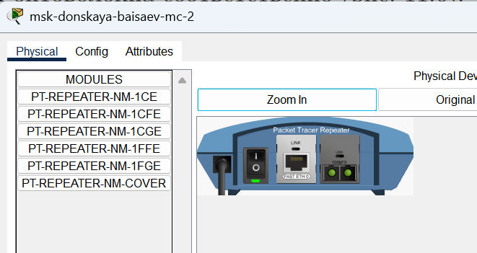
Рис. 7: Замена на медиаконвертерах имеющихся модулей на PT-REPEATERNM-1FFE и PT-REPEATER-NM-1CFE для подключения витой пары по технологии Fast Ethernet и оптоволокна соответственно.
Пропишем IP-адреса серверам согласно таблице в лабораторной работе (рис. 8)
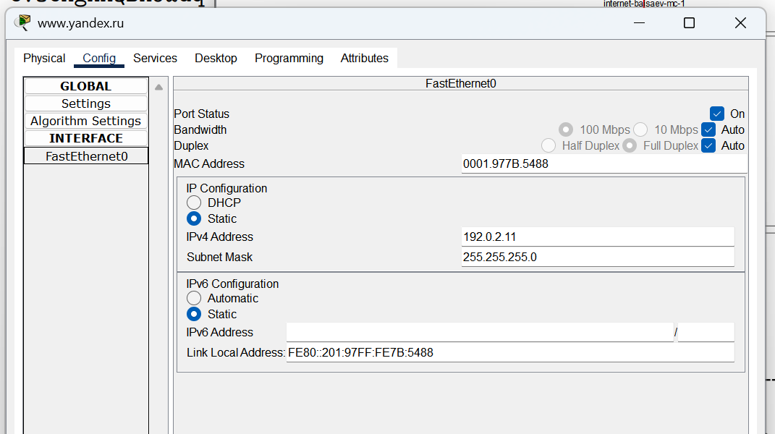
Рис. 8: Присвоение IP-адресов серверам согласно таблице в лабораторной работе.
После чего пропишем сведения о серверах на DNS-сервере сети «Донская» (рис. 9)
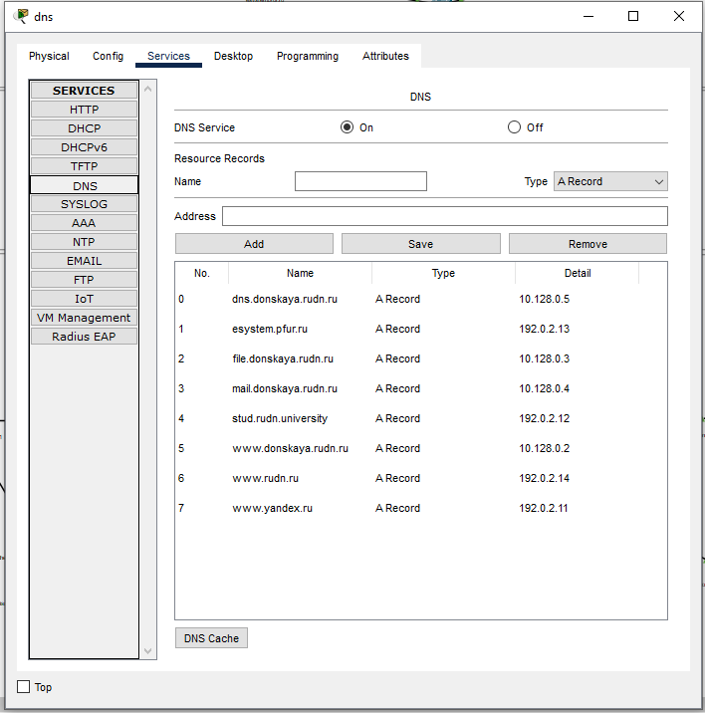
Рис. 9: Добавление сведений о серверах на DNS-сервере сети «Донская».

3 Вывод
В ходе выполнения лабораторной работы мы освоили настройку прав доступа пользователей к ресурсам сети.

3.1 Контрольные вопросы
- AAAAAAAAAAAAAAAAAAAAAAA
- AAAAAAAAAAAAAAAAAAAAAAA
- AAAAAAAAAAAAAAAAAAAAAAA
- AAAAAAAAAAAAAAAAAAAAAAA
- AAAAAAAAAAAAAAAAAAAAAAA
- AAAAAAAAAAAAAAAAAAAAAAA
- AAAAAAAAAAAAAAAAAAAAAAA
- AAAAAAAAAAAAAAAAAAAAAAA
- AAAAAAAAAAAAAAAAAAAAAAA
- AAAAAAAAAAAAAAAAAAAAAAA

